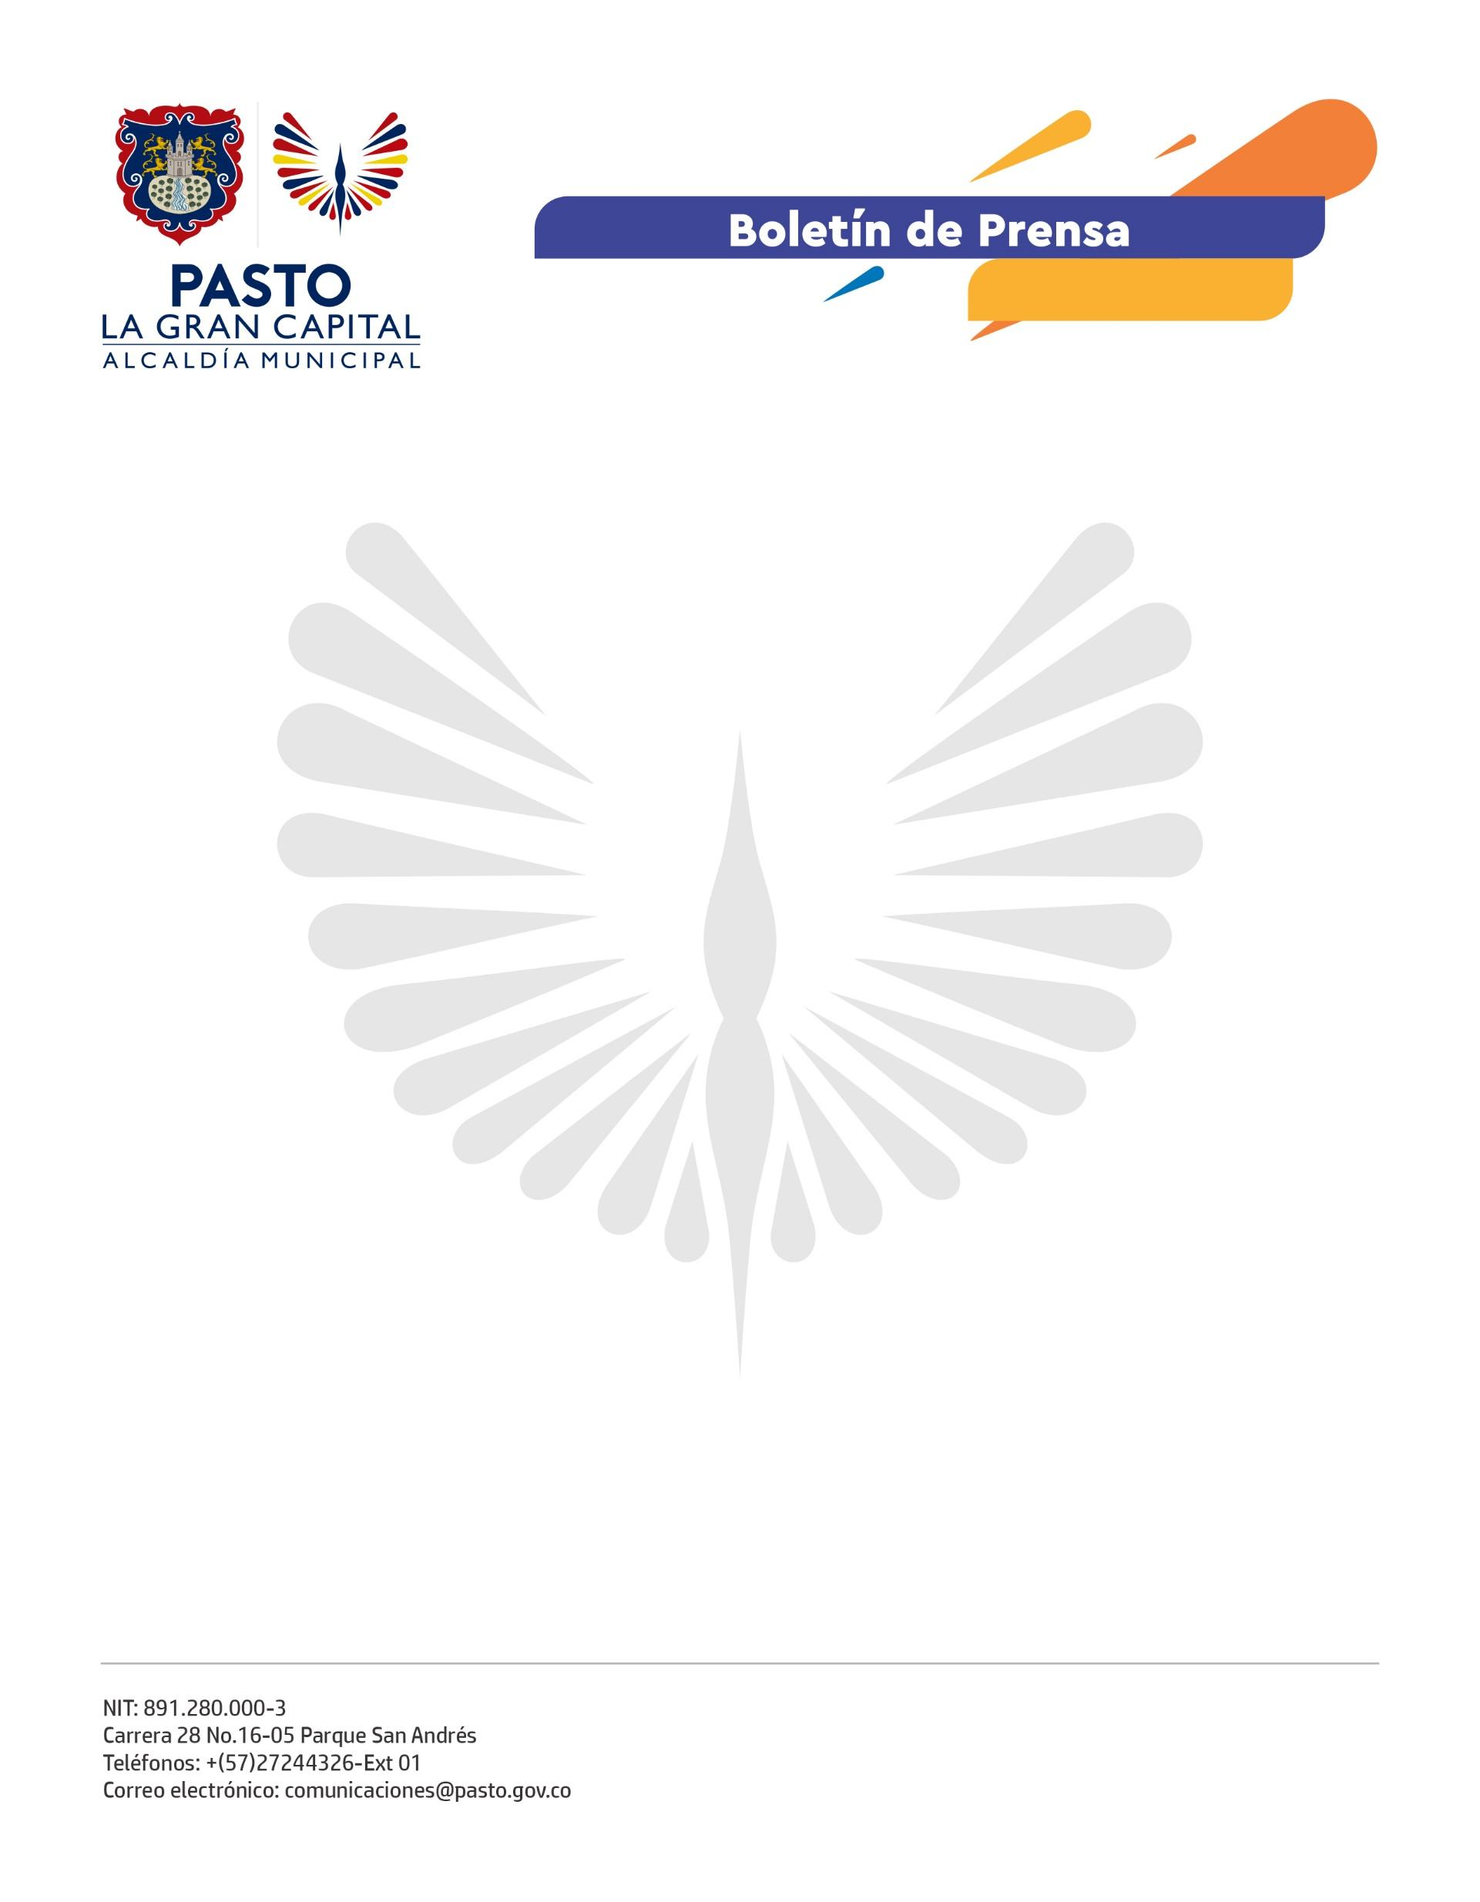
No. 721
28 de diciembre 2021

ALCALDÍA DE PASTO ENTREGA REGALOS A NIÑOS Y NIÑAS EN CONDICIÓN DE DISCAPACIDAD

En la clausura de las actividades desarrolladas durante este año con la población con discapacidad, la Secretaría de Bienestar Social entregó regalos navideños a esta población y sus cuidadores.

Respecto a esta actividad, la madre cuidadora de uno de los beneficiarios, Yolanda Ruales, mencionó: “Para nosotros este programa ha sido una bendición, ya que nos han acompañado y ayudado tanto con la entrega de paquetes alimentarios como con la apertura de actividades para el esparcimiento y aprendizaje de nuestros hijos, además nosotras como madres también hemos recibido capacitaciones para fortalecer nuestros emprendimientos”.

La secretaria de Bienestar Social, Alexandra Jaramillo, recalcó que con esta actividad se realiza el cierre de la prestación de servicios del año 2021 para la población con discapacidad a quienes se les ha brindado una atención integral, desde el asesoramiento jurídico, atención psicosocial y entrega de paquetes alimentarios; por lo tanto, como clausura de estas actividades, se regaló juguetes e instrumentos musicales a este grupo poblacional.

Según el balance que hace la funcionaria, se ha atendido a cerca de mil personas con discapacidad y sus cuidadores a lo largo del año, en espacios para el desarrollo de la parte artística con Luna Crearte y la parte deportiva, con el Centro de Entrenamiento Flex, además del apoyo brindado a emprendimientos y proyectos productivos para los cuidadores de personas con discapacidad.

